**26/04/2016**

**SECRETARIA DE EDUCACION PUBLICA**

**PROYECTO “ESCUELA TRANSPARENTE”**

**Objetivo**

Este documento describe un esbozo del concepto a desarrollar para el proyecto “Escuela Transparente”. La información aquí presentada está sujeta a revisión y aprobación interna. Una vez aprobada se estará en posición de poder mostrar al cliente quien estará en posición de señalar observaciones o solicitar cambios al diseño sugerido.

**Concepto**

La imagen corporativa deberá apegarse a lo establecido en los guide lines de la CIDGE, así, los logotipos, colores, o pantones, imágenes, el tipo de letra, el fondo de pantalla, los banners, el pie de página, la forma de navegación dentro de la pantalla, etc. deberá de corresponder con lo que describen dichos documentos oficiales. La aplicación deberá ser hospedada en la infraestructura de Microsoft denominada Azure y deberá ser responsiva, es decir, que se pueda desplegar e interactuar en cualquier pc, laptop, Tablet o dispositivo móvil. Sería agradable poder diseñar un logotipo para la aplicación que sea fácil de identificar y recordar y que esté relacionado con el proyecto.

La página principal deberá mostrar una imagen de bienvenida y que haga alusión a lo que el visitante puede encontrar en el sitio con una breve explicación, como se muestra en la pantalla abajo.

<http://www.gob.mx/cidge/documentos/lineamientos-16699?idiom=es>

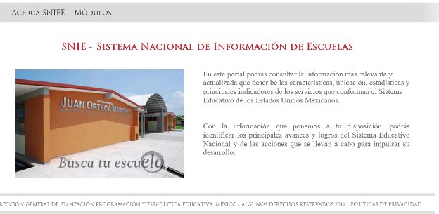

Al hacer clic sobre la imagen que se muestra se deben presentar filtros de búsqueda, como se muestra en la pantalla abajo

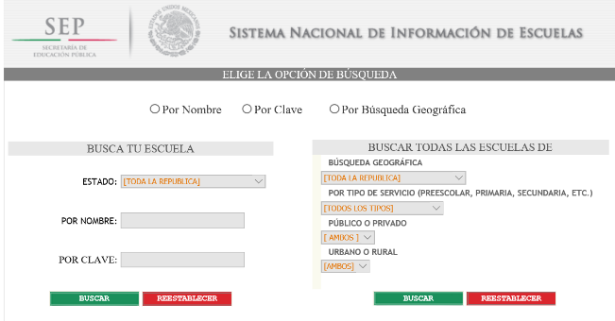

Una vez que se ha hecho clic sobre el botón de búsqueda se debe mostrar una pantalla con la información de las escuelas de la zona, como se muestra a continuación

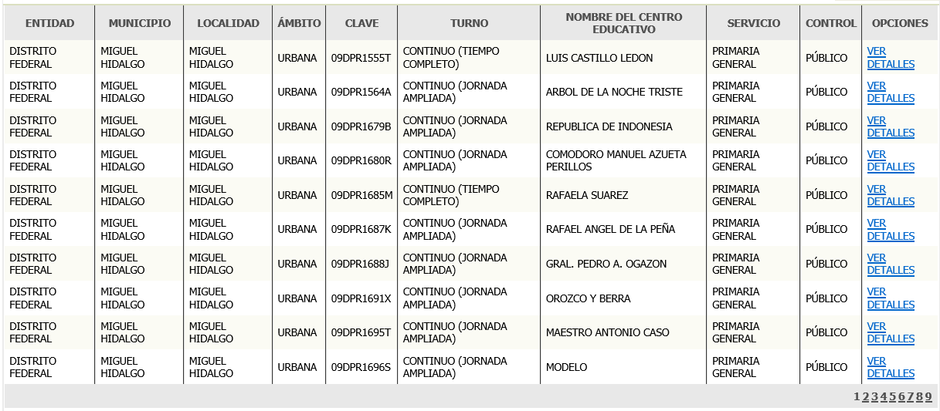

Al hacer clic sobre el botón “ver detalles” se deberá mostrar la pantalla con la información detallada de la escuela seleccionada, como se muestra a continuación;

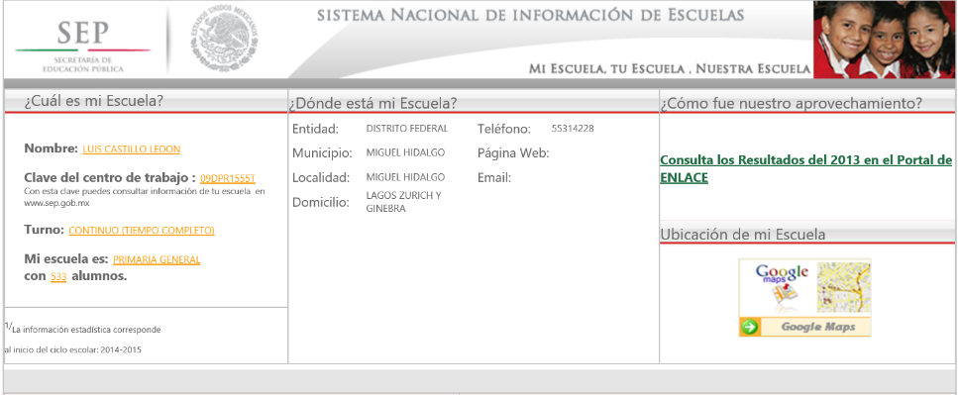

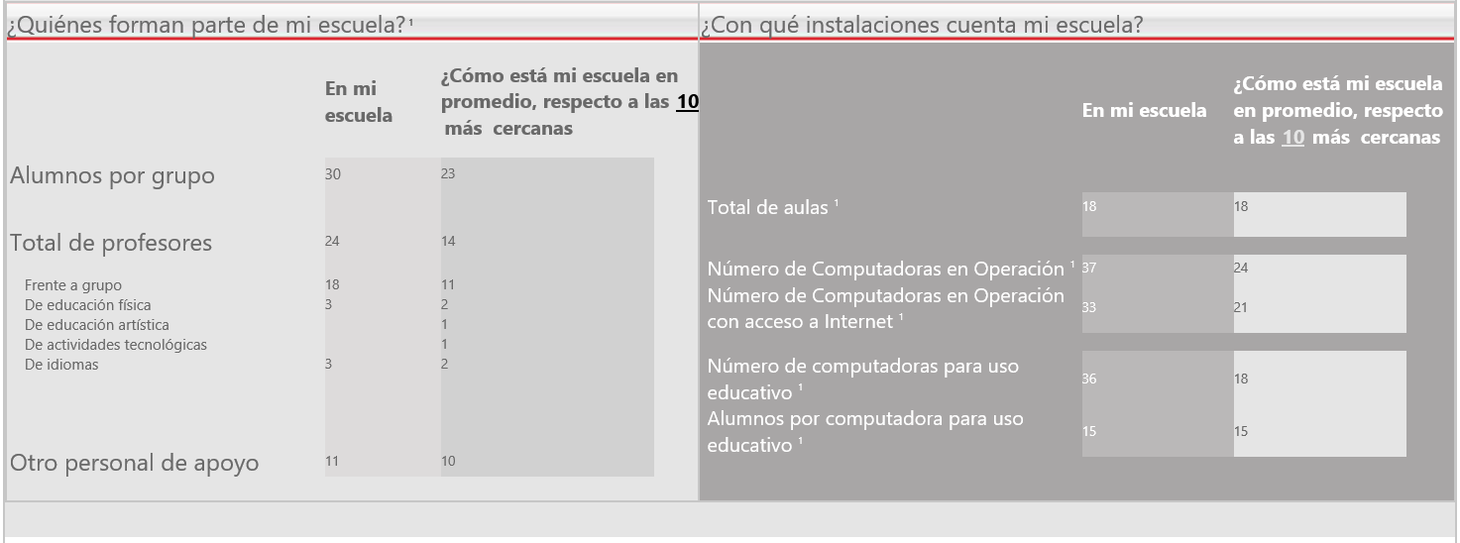

En esta pantalla, ¿e deberá mostrar un mensaje tipo Pop Up que indique algo así como ¿“Algo no te cuadra?” Dinos que es haciendo clic en enviar comentarios haciendo login con alguna de las redes sociales disponibles.



Inmediatamente que hace el login deberá poder introducir sus comentarios y enviar para luego recibir una notificación de “Gracias por compartir tus comentarios, la SEP te escucha”. El mensaje introducido deberá mostrarse dentro de la lista de todos los comentarios que han hecho de esa escuela. Como se muestra en la pantalla de abajo. Nota, los comentarios introducidos se guardan dentro de la aplicación y se muestran como abajo, pero no se publican en FB.



La persona que envía comentarios puede elegir si se suscribe a noticias o comentarios, para que reciba los comentarios de todas aquellas personas que interactúen con esa escuela o bien, decidir si deja de recibirlas.

Esta es una primera idea de cómo debería de ser. Las pantallas deben cumplir con la imagen de la SEP.

Este es el diseño propuesto para la base de datos “Escuela Transparente”

**User**

En esta tabla se almacenan los usuarios internos que administrarán los cambios a la información

User_Id

User_Name

Rol_Id

User_Status

**Rol**

En esta tabla se almacenan los roles que hacen uso de la aplicación

Rol_Id

Rol_Name

Rol_Status

**Codigo Postal**

En esta tabla se almacenan los códigos postales a nivel nacional

CodPos_Id

**Colonia**

En esta tabla se almacena el catálogo de colonias a nivel nacional

Colonia_Id

Colonia_Nombre

Municipio_Id

**Municipio**

En esta tabla se almacena el catálogo de municipios a nivel nacional

Municipio_Id

Municipio_Nombre

Ciudad_Id

**Ciudad**

En esta tabla se almacena el catálogo de ciudades a nivel nacional

Ciudad_Id

Ciudad_Nombre

Estado_Id

**Estado**

En esta tabla se almacena el catálogo de estados de la república

Estado_Id

Estado_Nombre

**Nivel**

En esta tabla se almacena el catálogo de niveles educativos con que cuenta el sistema educativo

Nivel_Id

Nivel_Descripcion

**Escuela**

En esta tabla se almacena el catálogo de escuelas a nivel nacional

Nivel_Id

Escuela_Id

Escuela_Nombre

Escuela_CalleyNumero

CodPos_Id

Colonia_Id

Municipio_Id

Ciudad_Id

Estado_Id

**Perfil Escuela**

En esta tabla se almacena el perfil de cada escuela

Escuela_Id

Escuela_MtCons

Escuela_MtTerre

Escuela_Aulas

Escuela_Laboratorios

Escuela_BañosMujeres

Escuela_BañosHombres

Escuela_CanchaF

Escuela_CanchaFNumero

Escuela_CanchaB

Escuela_CanchaBNumero

Escuela_CanchaV

Escuela_CanchaVNumero

Escuela_Biblioteca

Escuela_Estacionamiento

Escuela_EstacionamientoNumero

**Comentario**

En esta tabla se almacena la información de los comentarios que se reciben por cada una de las escuelas del país

Comentario_Id

Comentario_Descripcion

Comentario_Fecha

Comentario_Hora

Comentario_Status

Escuela_Id

Usuario_Id

Usuario_Email

**Validaciones a considerar**

* Los usuarios internos que deban actualizar la información deben hacer login con su usuario y pwd
* El programa debe validar que su rol le permita hacer cambios en la base de datos
* Los usuarios que quieran realizar comentarios a la información publicada de la escuela deben registrarse con su usuario de Facebook o alguna otra red social
* El usuario que envíe comentarios puede optar por suscribirse a recibir notificaciones sobre la escuela de la que envía sus comentarios. La aplicación deberá notificarle cada vez que se introduzca un comentario sobre la misma escuela o bien, recibir correos desde Escuela Transparente
* Las tablas de Estado, Ciudad, Municipio, Código Postal, Colonia, Escuela y Perfil Escuela los llenaremos a partir de las bases de datos existentes de la SEP y será una de los asumptions.